Министерство образования и молодежной политики Свердловской области



ГАПОУ СО «Екатеринбургский колледж транспортного строительства»

Отчёт по программе «**Практическое занятие 22_1**

**Сетевые взаимодействия - работа с API.**»

Выполнил: Гордейчик Степан Алексеевич

Группа: ПР-21

Преподаватель: Мирошниченко Г. В.

2023

**Цель:**

1. Научиться работать с API

**Задание (Open Weather):**

Разработать мобильное приложение, отображающее информацию о погоде по введенному городу. Информация в приложении должна быть запрошена через API.

Приложение должно содержать:

* простую разметку для отображения данных, взятых из API;
* текстовое поле ввода города с проверкой на пустоту;
* данные о городе: температуре, давлении, скорости и ветра (отображение их на экране телефона);
* измененную иконку, название, тему;
* портретную ориентацию.

**Входные данные:**

* city (String) – введенный пользователем город;

**Выходные данные:**

* Сообщения пользователю об информации о городе.

**Листинг программы:**

MainActivity.kt

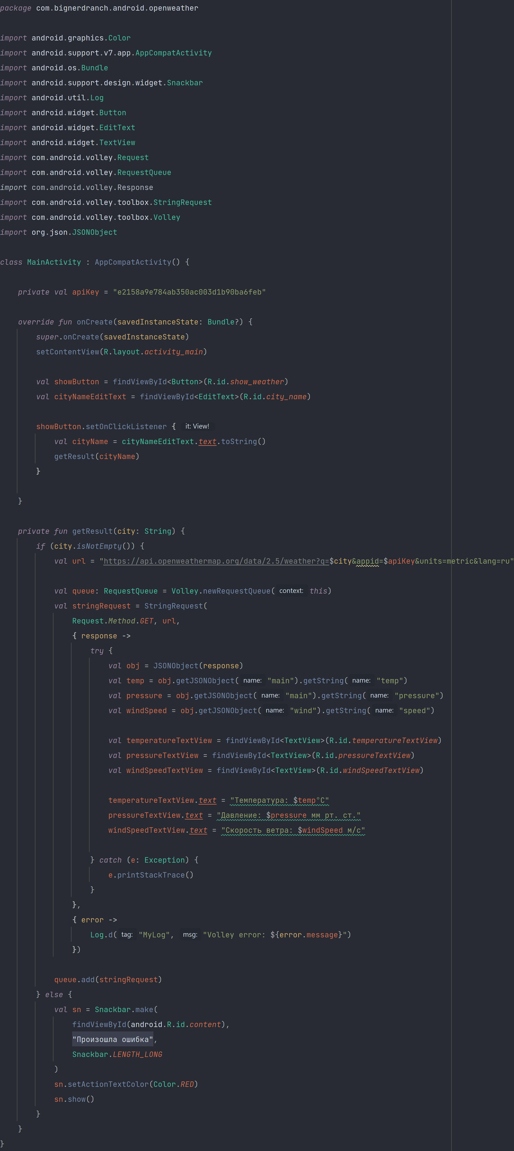

activity_main.xml

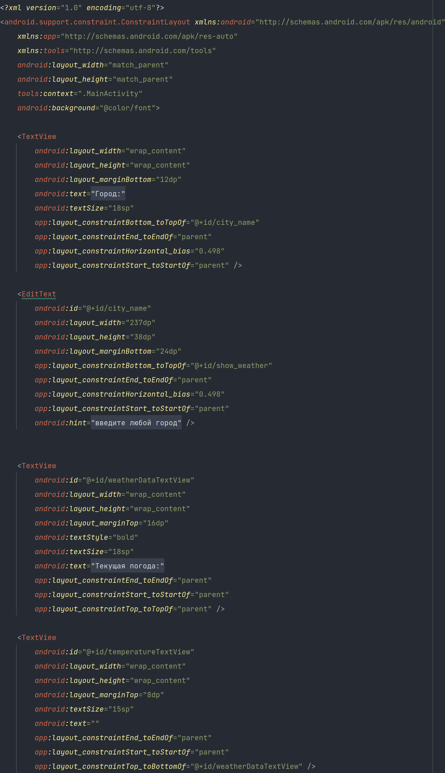

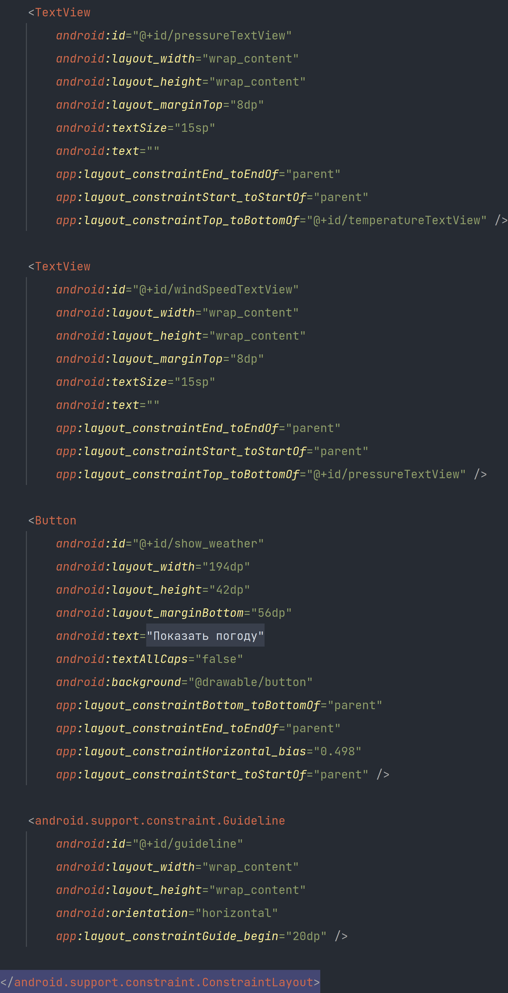

Экраны (взаимодействие с приложением):

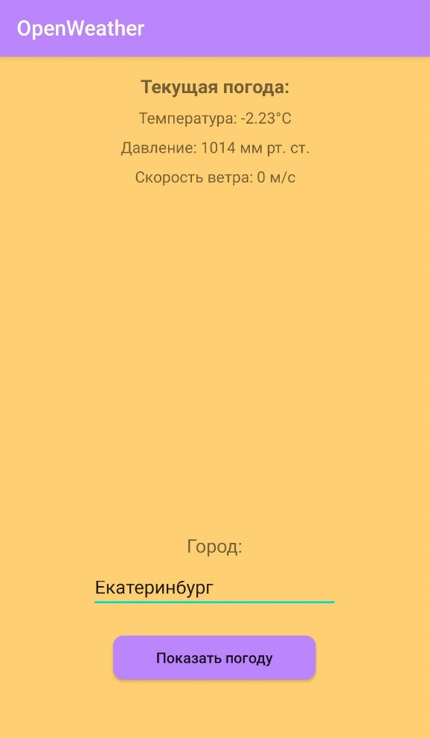

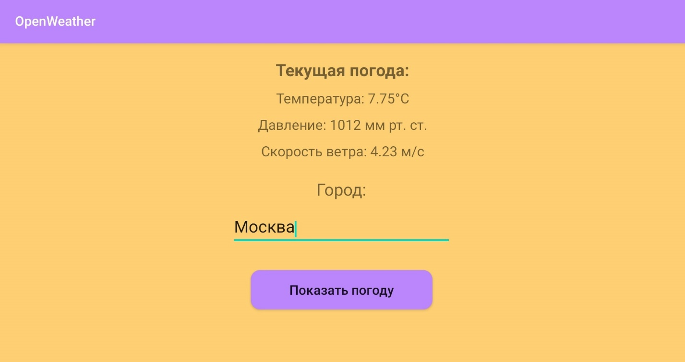

**Тестовые ситуации:**

Имеется различные проверки на пустоту строк.

**Вывод:** благодаря практическому занятию 22_1, я научился работать с API на языке Kotlin.